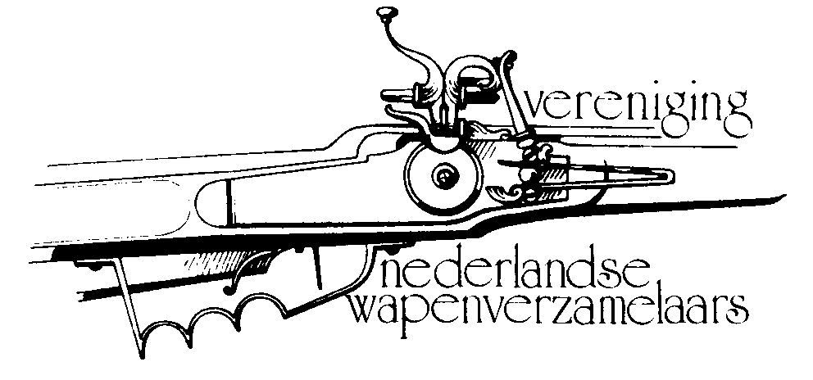

Rotterdam, 13-03-2022

Geacht lid van de VNW

Uw bestuur werd donderdagavond 10 maart onaangenaam verrast.
Zoals u ongetwijfeld heeft meegekregen is er oorlog in Oekraïne. Als opvangplek voor de oorlogsslachtoffers is de JanMassink hal per direct door de veiligheidsregio gevorderd.

Het goede nieuws, uw bestuur heeft in samenwerking met de gemeente Nijmegen dit weekend een goed alternatief gevonden, ±1km naast de Jan Massinkhal.

Dus de beurs gaat gewoon door!

zondag 20 maart is de beurs in de Jupiler lounge, locatie N.E.C. Stadion.

N.E.C., Stadionplein 1, 6532 AJ Nijmegen

Aandachtspunten zijn er wel, de zaal is namelijk kleiner en op de eerste verdieping.

- De lift naar de eerste verdieping is ca. 140 cm diep en ca. 100cm breed, houd hier
rekening mee met belading van uw karren. Er is uiteraard ook een brede trap.
- Door de vorm van de zaal is indeling van de tafels niet zo zijn als u gewend bent, u heeft dus waarschijnlijk een andere plek in de zaal.
- Er is meer dan voldoende parkeerplaats voor de deur op een verhard terrein.

Wij hopen u te zien op deze toch bijzonder locatie.
Hoogachtend,

Uw bestuur

